«Пермский национальный исследовательский политехнический университет» ПНИПУ

**Лабораторная работа**

Выполнил:

студент группы РИС-23-1б

Фаезов Александр Рамисович

Проверила:

доцент кафедры ИТАС

Ольга Андреевна Полякова

Пермь

2023

Задача

Вводится число n, необходимо нарисовать из символов "*" равнобедренный треугольник с длиной основания = n

Анализ

1. Пользователь вводит основание равнобедренного треугольника (n)
2. В цикле проверяем j на условие j < n – i, в положительном результате выводим ‘ ‘
3. Иначе проверяем j <= n, в положительном результате выводим ‘*’
4. В конце добавляем перенос на другую строку (endl)
5. Выводим полученный результат

Блок-схема

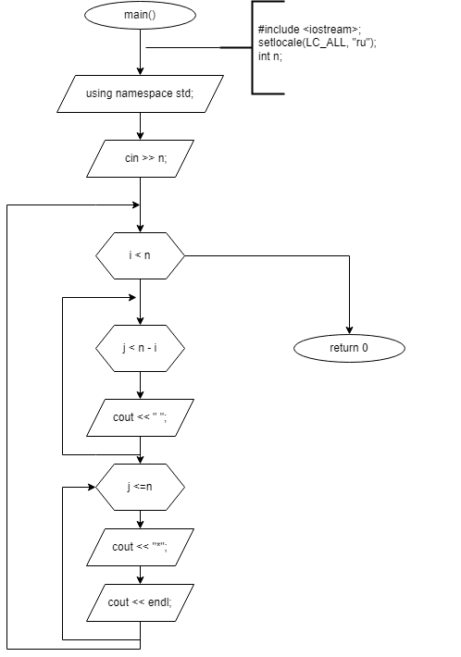

Диаграмма 1 – блок-схема.

Код

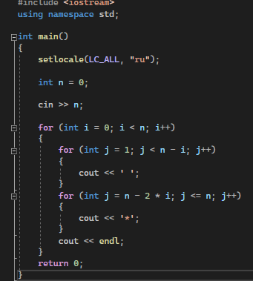

Рис. 1 – код программы

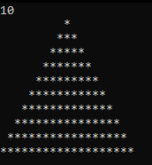

Рис. 2 – пример работы программы